# Werte- und Entwicklungsquadrate

Anbei einige mögliche Bespiele für Werte- und Entwicklungsquadrate zu den einzelnen Stressverstärkern. Je nach Auslegung, kann es natürlich sein, dass für Sie bestimmte Aspekte mehr zu einem anderen Stressverstärker gehören oder auch etwas fehlt. Sie können daher in den bereits bestehenden Quadraten Ergänzungen vornehmen oder Ihr eigenes Quadrat entwickeln.

**Beispiel für Stressverstärker „Sei immer perfekt“**

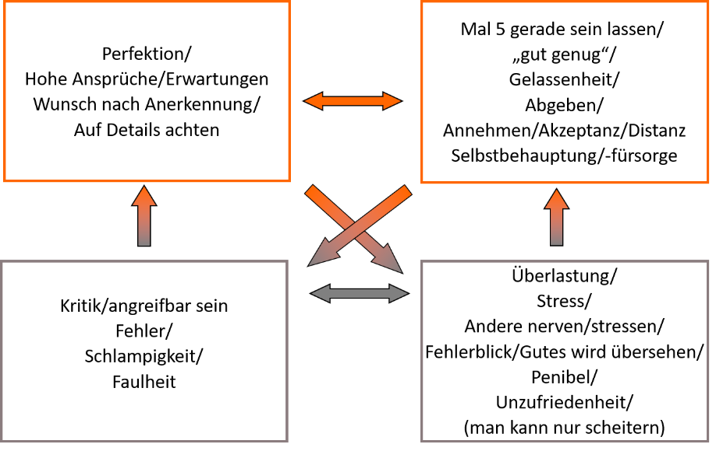

**Beispiel für Stressverstärker „Beeil dich immer“**

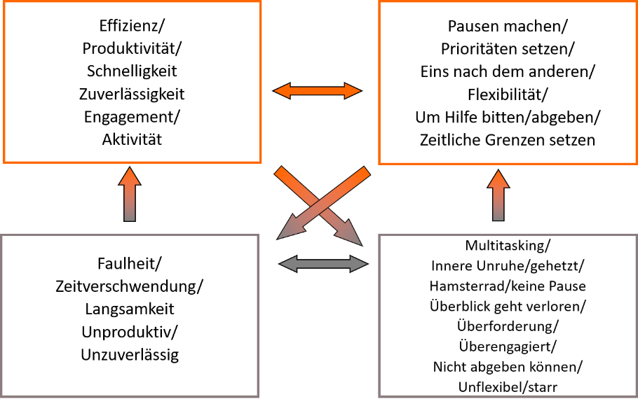

**Beispiel für Stressverstärker „Sei immer stark“**

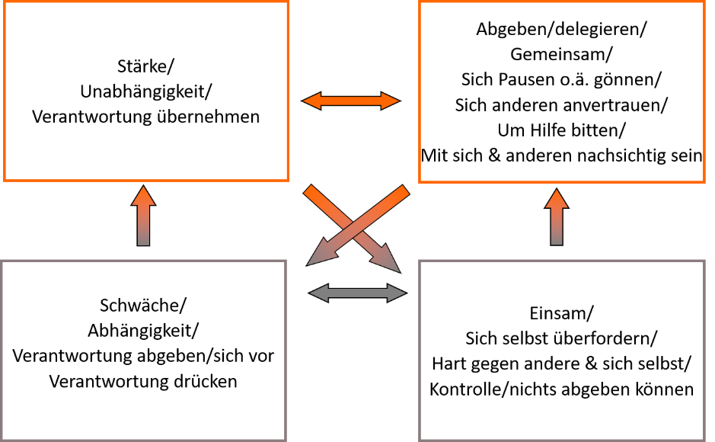

**Beispiel für Stressverstärker „Mache es immer allen anderen recht“**

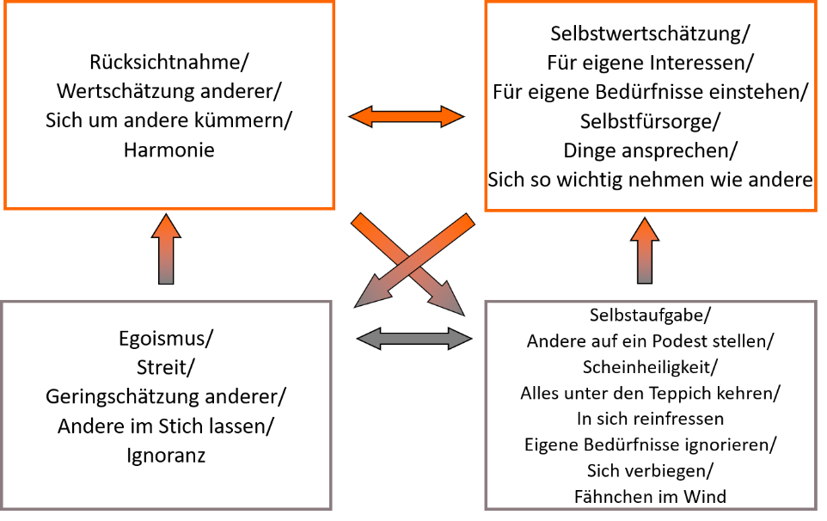

**Beispiel für Stressverstärker „Streng dich immer an“**

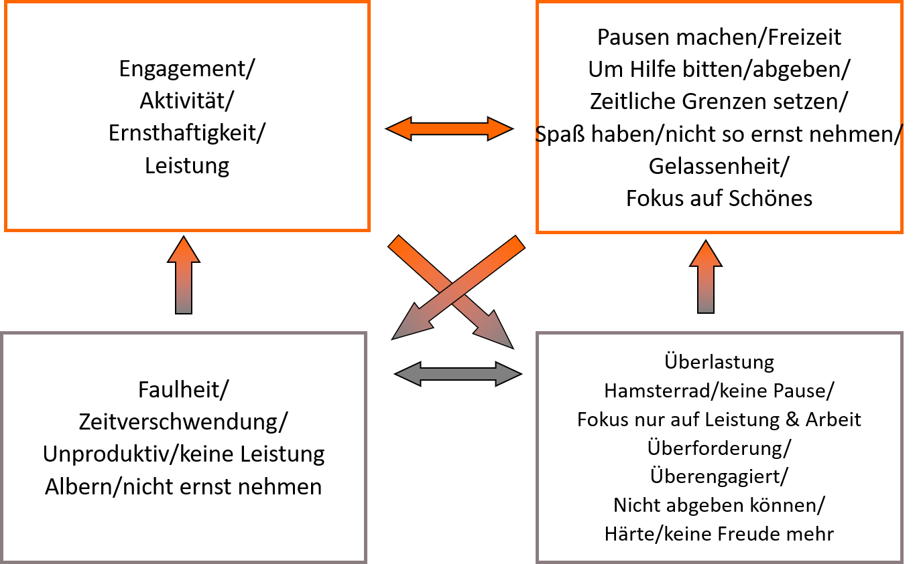

**Ihr eigenes Quadrat, falls Sie möchten:**

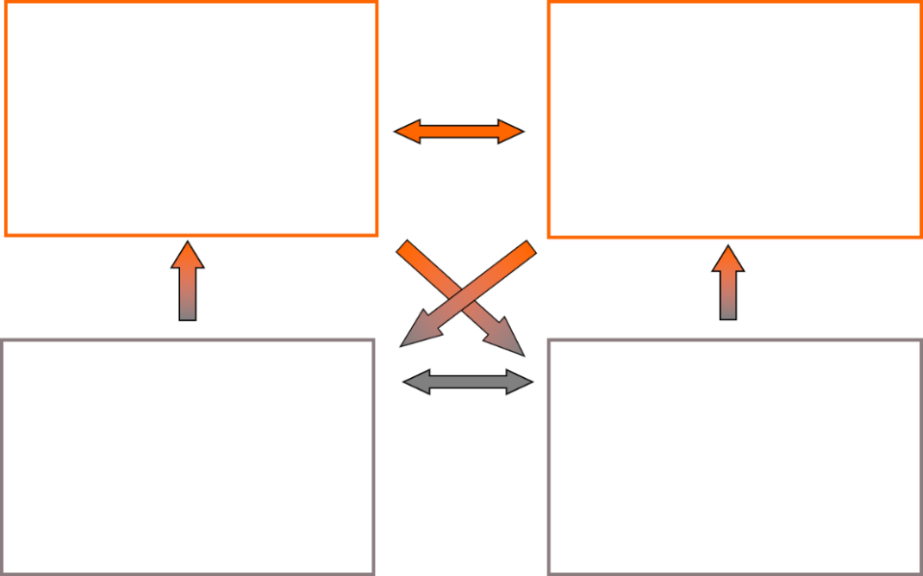

# Ideen zum neuen Umgang mit Stressverstärkern/Verhaltensexperimente

Was könnte ein **Verhaltensexperiment** für Sie sein, um sich etwas von Ihrem Stressverstärker zu lösen? Ggf. ist das auch ein **Training der Schwestertugend**.

* **„Sei immer stark!“** -> jemand anderen um Hilfe bitten, auch wenn Sie es allein gekonnt hätten; eigene Wünsche äußern/sich selbst Wünsche erfüllen; Aufgaben delegieren/abgeben; bei ausgewählten Personen: ehrlich antworten, wenn es einem nicht so gut geht
* **„Sei immer perfekt!“** -> einen nächsten Fehler offen kommunizieren oder z.B. eine Aufgabe „nur“ noch 2- statt 4-mal Korrekturlesen (d.h. kleine Fehler in Kauf nehmen); 80/20-Regel nutzen, um „gut genug“ zu erreichen; Dankbarkeit/positiver Tagesrückblick trainieren; Achtsamkeit trainieren
* **„Beeil dich immer!“** -> bewusst Mini-Urlaube trainieren/Pausen machen; Achtsamkeit und/oder Entspannung trainieren; eins nach dem anderen machen; den Blick fürs Detail üben; E-Mails usw. nur in bestimmten Arbeitszeiten beantworten und nicht immer sofort; Prioritätensetzung trainieren
* **„Mache es immer allen recht!“** -> eigene Wünsche äußern/sich selbst Wünsche erfüllen; Wahrnehmung eigener Bedürfnisse trainieren; konservatives Zusagenmanagement (z.B. ich muss noch in meinen Kalender schauen und gebe dir dann Rückmeldung) üben
* **„Streng dich immer an!“** -> bewusst Mini-Urlaube trainieren/Pausen machen; Genussübungen; kleine Übungen, die Ihnen und SuS Spaß machen als Rituale im Unterricht etablieren; Aufgaben delegieren/abgeben; überlegen, wie Sie sich bestimmte Aufgaben/Arbeiten angenehmer gestalten können (z.B. Ortswechsel, mit Musik, mit anderen)